VinNyt nr. 145 – 13. maj 2013

Kære

1. Generelt
1.1 Så er der endelig åbnet for tilmeldelse til Vinmiddag 2013
Årets vinmiddag er henlagt til Alverdens Vine i Farum, hvor vi skal sidde midt i butikken omgivet af alle deres dejlige vine inden for rækkevidde. Der er butikkens ejere Flemming og Christian, som vil være aftenens værter for os. De har hyret Martin Petersen som kok. Martin, der blev kåret til månedens kok af magasinet Gastro en gang i efteråret, er pt. i Hongkong. Han har dog lovet, at menuen hverken vil indeholde hunde eller slanger ☺.

Vinmiddagen er som sædvanlig et ekstraordinært arrangement, som ikke er omfattet af abonnementet.

Alverdens Vine i Farum har begrænset plads – så der er højst plads til 30, hvilket burde være tilstrækkeligt, da der aldrig har været flere medlemmer til en vinmiddag – men måske bliver der ikke plads til de 2-7 gæster, som også plejer at deltage – så er du ikke medlem, skulle du måske melde dig ind inden ☺.

1.2 Sæsonens synger på sidste vers
Vinmiddagen er det sidste arrangement i sæson 2012/2013. Men vær bare rolig, bestyrelsen er i fuld gang med at planlægge sæson 2013/2014, som i første udkast vil blive fastlagt på bestyrelsesmødet d. 27. maj. Evt. indspark bedes derfor tilsendt bestyrelsen forinden.

Bestyrelsen siger tak for sæson 2012/2013 og ønsker alle en god, solrig, varm og ikke mindst vinøs sommer. Vi glæder os til at se jer alle igen i august.

1.3 Åbne arrangementer
Vær opmærksom på at der pt. er 2 åbne arrangementer, såvel Økologisk Vin som Vinmiddag2013, så det er det rigtige du tilmelder dig ☺

2. Kommende VVV-arrangementer
2.1 Åbne for tilmelding

Fredag 14. juni 2013 kl. 18:00 – Vinmiddag 2013 v/Bestyrelsen - Alverdens Vine, Farum Hovedgade 36, 3520 Farum. Ekstraordinært arrangement uden for abonnement – Tilmelding senest 2/6 - Pris: Hvad du synes! Max 30 deltagere.

Årets vinmiddag holdes i Farum midt i butikken ’Alverdens Vine’ på Farum Hovedgade. Vi skal have en lækker 3 rettes menu, hvortil du selv vælger den vin, du har lyst til at drikke fra hylderne. Der er ingen begrænsning – tag, åbn og drik alle de vine, du har lyst til.
Aftenen starter med stående velkomstdrinks, hvor Flemming og Christian fortæller om Alverdens Vine. Her er også lejlighed til at bese butikken og alle dens vine.

Ved middagen bliver vi bænket i butikken – og Martin vil afsløre menuen, hvorefter du kan finde de vine, du ønsker at drikke – eller i hvert tilfælde den første vin, du ønsker at smage ☺.

Under middagen er der – som sædvanlig – vinquiz og vinsangbog. Skulle nogle af deltagerne spille guitar eller lignende må en sådan meget gerne medtages.

Hvad det koster? – Det bestemmer du selv – du betaler i butikken, når du går, det du synes, vinen og maden var værd!
Begrænset plads – så først til mølle … Hvis der ved tilmeldingsfristen udløb er flere end 30 tilmeldte, vil først ’rigtige’ gæster blive sorteret fra, dernæst ægtefælle-gæster, og endelig de sidst tilmeldte medlemmer ☹. Det betyder, at selv om du ved tilmelding får en kvittering på at du er tilmeldt – er denne kvittering KUN foreløbig.

Butikken ligger i gåafstand 150 m fra Farum Station. Til venstre, når man kommer ud på Farum Hovedgade.

Til-/framelding nu

2.2 Under planlægning (ikke åbne for tilmelding – datoer, priser, indhold m.v. kan ændres)

Juli - Sommerferie

August – Skovtur m/grillvine, svampetur, bytur og/eller sejltur.

September – Generalforsamling og …

3. Eksterne arrangementer (bringes til orientering. VVV har ikke noget med disse arrangementer at gøre)

3.1 Links
Følg evt. med i
- Alt om Vin
- Kultunaut
- Vinavisen

Med venlig hilsen

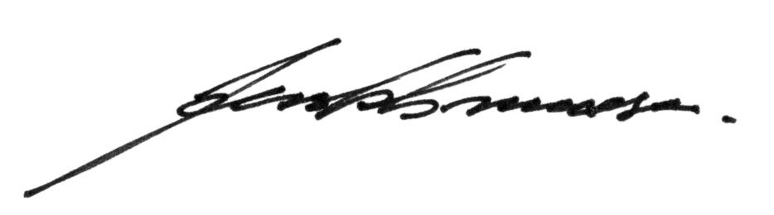
Værløse VinVenner
PS: Hvis du ikke længere ønsker at modtage dette nyhedsbrev og dermed ønsker at blive inaktiveret i vor database – eller hvis du har en god ven, der uforpligtende skal på mailinglisten, så returner denne mail med besked herom.

